附件1
交通路线

酒店名称：青海凯旋国际酒店
酒店地址：青海省西宁市城东区昆仑中路3号
酒店联系人:马玉英
酒店联系电话：13709712757
酒店位置图：

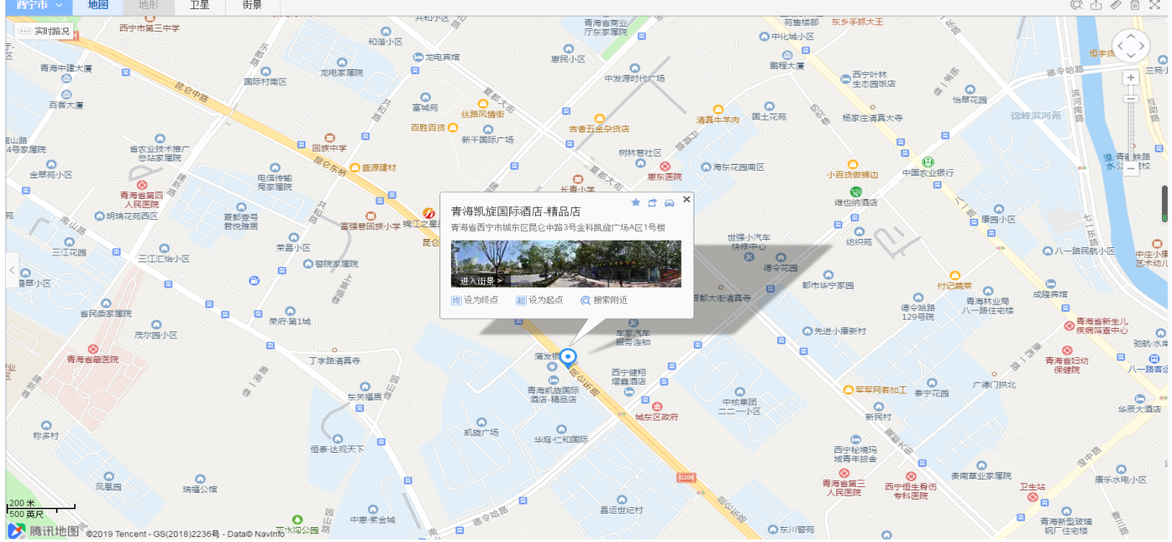

乘车路线：
1.火车站：可乘坐36路在城东区政府站下车斜对面过马路即到（乘出租车起步价8元）。
2.机场：从机场候机楼1楼出口可见机场班车售票点，每位20元左右即到。若乘出租车前往费用约需110元左右。

